**Defect031-TestCase073缺陷报告文档**

**缺陷对应的测试用例编号：**073-F-KeyboardOperationtest-U-D-B

**缺陷优先级：**高优先级

**前提：**无

**重现步骤：**

1. 在文本框内写一个任意字符串

（2）删除原字符串的一个子字符串

（3）ctrl+z撤销删除

**预期结果：**

撤销成功，字符串恢复到初始的状态

**实际结果**

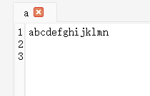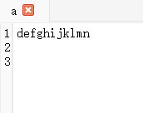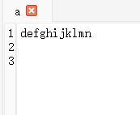

原字符串 删除后 ctrl+z后

撤销失败，字符串没有发生变化，ctrl+z不能撤销删除操作。与预期结果不符。

**报告人：**张桢

**报告日期：**2022.12.14